**Календарное планирование**

**в подготовительной группе «Медвежата»**

**Апрель**

**Задачи:**

* Формирование у детей обобщенных представлений о весне, приспособленности растений и животных к изменениям в природе.
* Расширение знаний о характерных признаках весны; о прилете птиц; о связи между явлениями живой и неживой природы и сезонными видами труда; о весенних изменениях в природе.

**3 неделя** (13.04.2020 – 17.04.2020)

13.04.2020 ‒ Понедельник

**Развитие речи.** Пересказ сказки «Лиса и козел». Совершенствуем умение детей пересказывать сказку «в лицах».

**Изобразительная деятельность.** Рисование на тему «Обложка для книги сказок». Учим детей передавать особенности построения рисунка или орнамента на передней и задней обложке книги; красиво подбирать цвета для узора к цвету бумаги, выбранной для обложки.

**Физическая культура.** Общеразвивающие упражнения.

14.04.2020 ‒ Вторник

**ФЭМП.** Выполняем графический диктант.

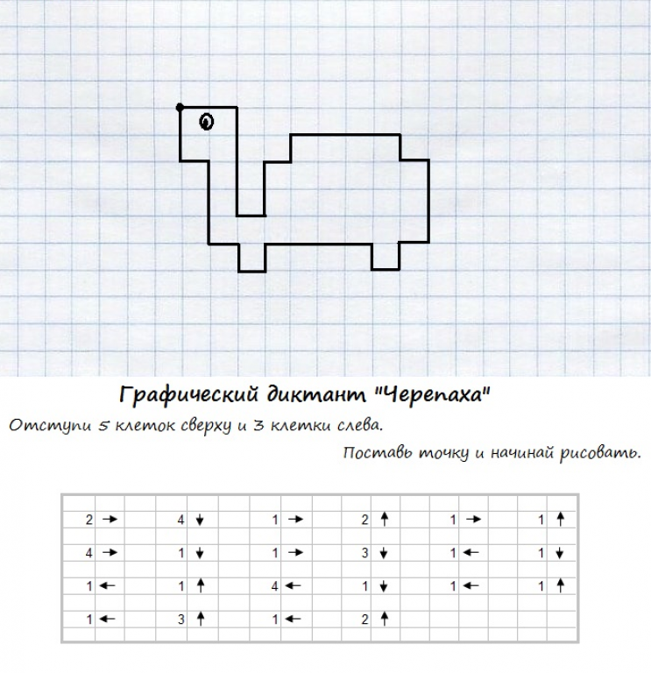

**Физическая культура.** Общеразвивающие упражнения.

**Познавательно-исследовательская деятельность.** «Космос». Расширяем представления о космосе. Рассказать детям о Ю.А. Гагарине и других героях космоса.

15.04.2020 – Среда

**Развитие речи.** Чтение сказки Г.Х. Андерсена «Стойкий оловянный солдатик».

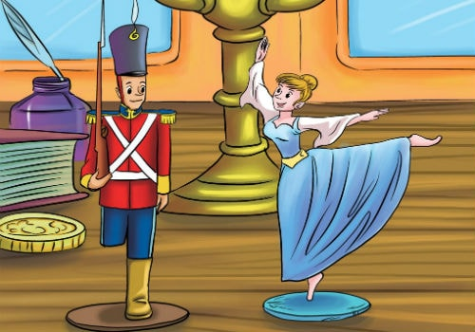

**Изобразительная деятельность.** Лепка. «Декоративная пластина». Учим детей создавать декоративные пластины из пластилина: наносить пластилин ровным слоем на доску или картон, разглаживать, смачивая водой, затем стекой рисовать узор, накладывать пластилин в соответствии с рисунком.

**Музыкальная деятельность.** Прослушать аудиозапись «Мир нужен всем», муз. В. Мурадели, сл. С Богомолова. Продолжаем учить детей вслушиваться в музыку и слова песен. Обращать внимание на жанр, строение, содержание песен.

16.04.2020 ‒ Четверг

**ФЭМП.** Задание на развитие логики, мышления и внимания.

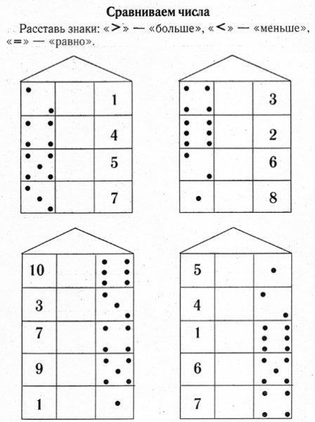

**Изобразительная деятельность.** Декоративное рисование «Завиток» (по мотивам хохломской росписи). Знакомим с творчеством разных народов. Совершенствуем умение выделять композицию, основные элементы росписи, цвет и использовать их в своем рисунке.

**Физическая культура.** Игровые упражнения «Пройди – не задень».

17.04.2020 ‒ Пятница

**Познавательно-исследовательская деятельность.** «Космос». Расширяем представления о космосе. Рассказать детям о Ю.А. Гагарине и других героях космоса.

**Музыкальная деятельность.** Прослушать аудиозапись «Бравые солдаты», муз. А. Филиппенко, сл. Т. Волгиной. Учим детей чувствовать характер музыки.